下面通过一个案例进一步学习类选择器的使用，如例3-4所示。
- example04.html
- <!doctype html>
- <html>
- <head>
- <meta charset="utf-8">
- <title>类选择器</title>
- <style type="text/css">
- .red{color:red;}
- .green{color:green;}
- .font22{font-size:22px;}
- p{
- text-decoration:underline;
- font-family:"微软雅黑";
- }
- </style>
- </head>
- <body>
- <h2 class="red">二级标题文本</h2>
- <p class="green font22">段落一文本内容</p>
- <p class="red font22">段落二文本内容</p>
- <p>段落三文本内容</p>
- </body>
- </html>
在例3-4中，为标题标记<h2>和第2个段落标记<p>添加类名class="red"，并通过类选择器设置它们的文本颜色为红色。为第1个段落和第2个段落添加类名class="font22"，并通过类选择器设置它们的字号为22像素，同时还对第1个段落应用类"green"，将其文本颜色设置为绿色。然后，通过标记选择器统一设置所有的段落字体为微软雅黑、同时加下划线。
运行例3-4，效果如图3-10所示。
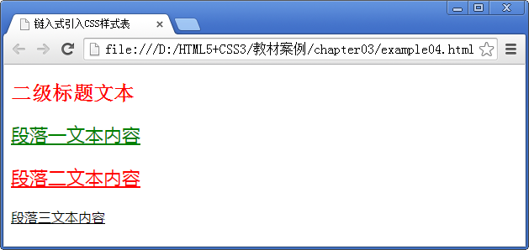
- 使用类选择器
在图3-10中，“二级标题文本”和“段落二文本内容”均显示为红色，可见多个标记可以使用同一个类名，这样可以实现为不同类型的标记指定相同的样式。同时一个HTML元素也可以应用多个class类，设置多个样式，在HTML标记中多个类名之间需要用空格隔开，如例3-4中的前2个<p>标记。
注意:
类名的第一个字符不能使用数字，并且严格区分大小写，一般采用小写的英文字符。

